[2020 신한카드 Digital Innovation 아이디어 공모전]
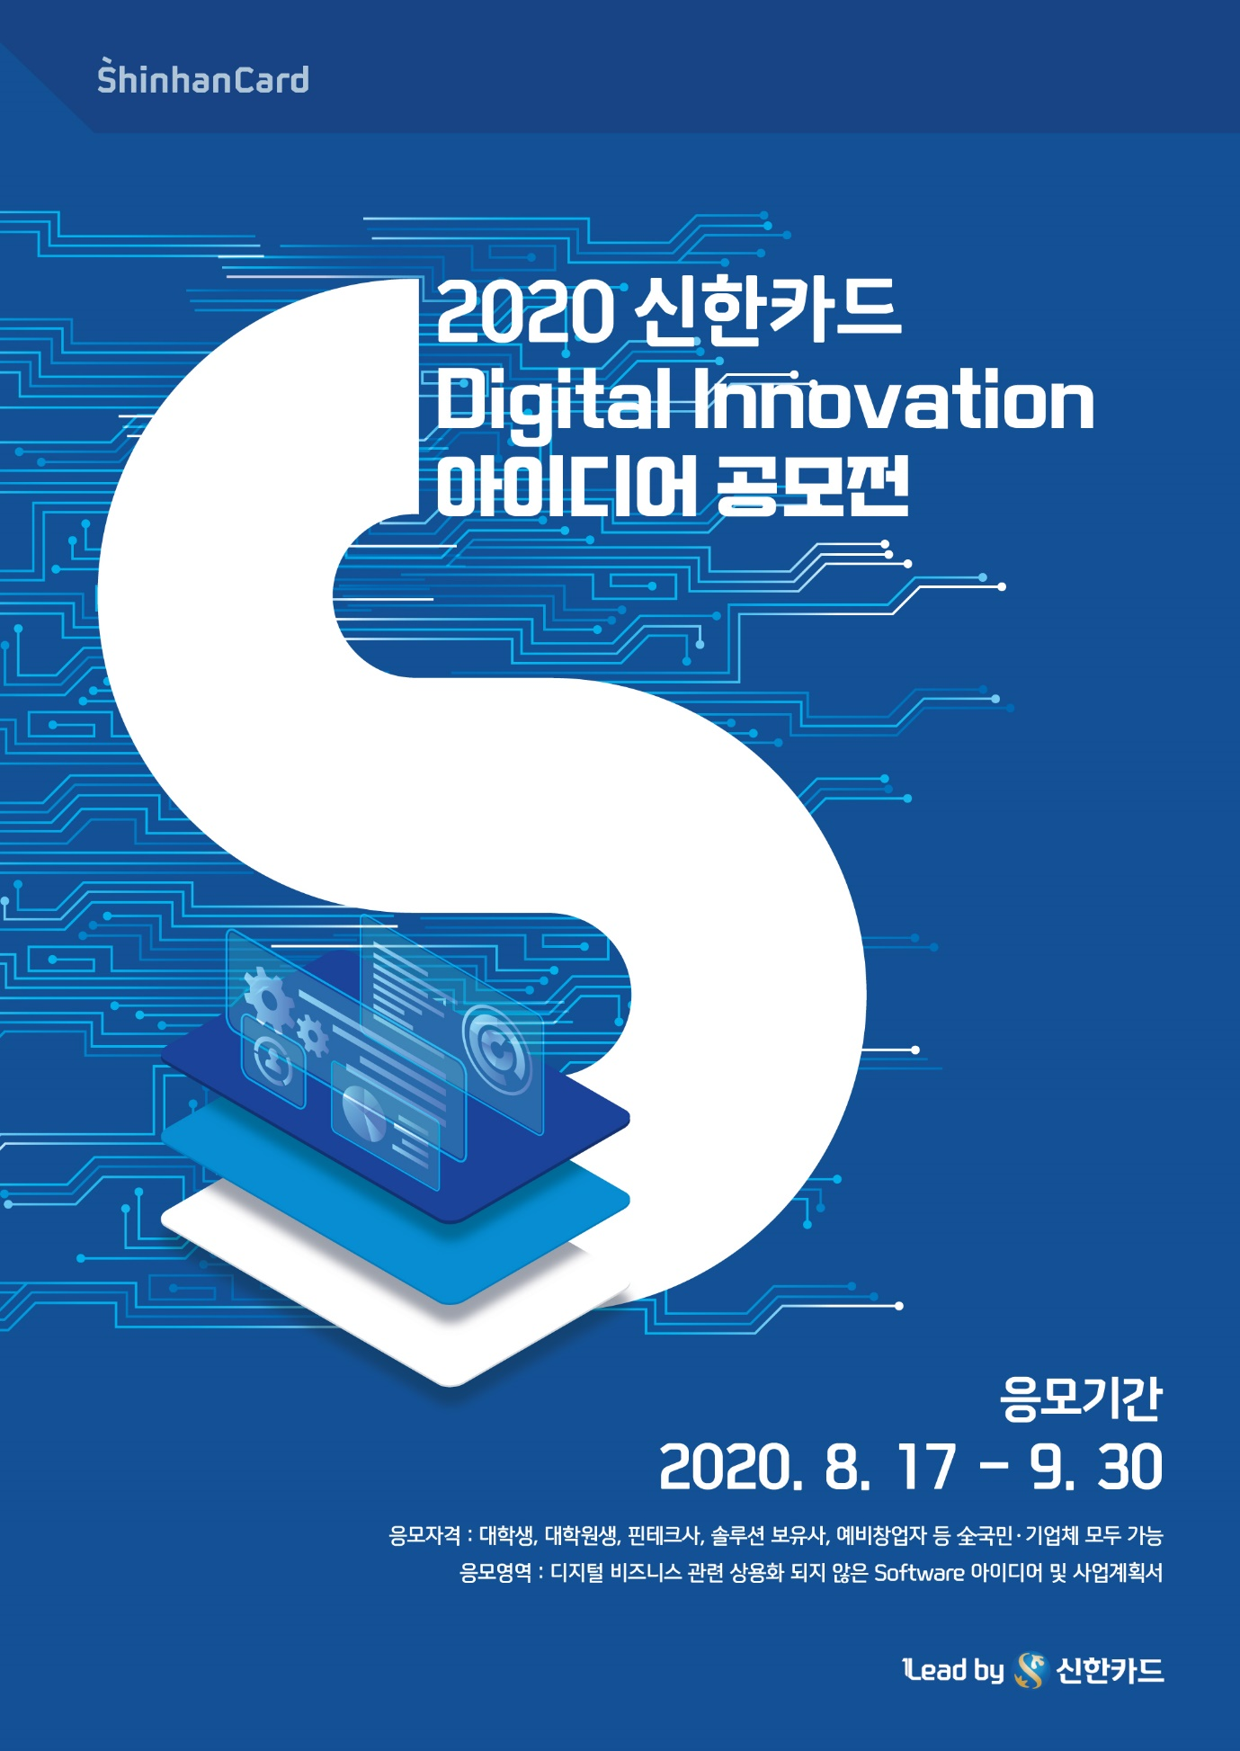
기획 의도
: 정보통신기술(ICT) 중 새로운 기술적 관점에서 혁신을 도모하고,
내부역량이 아닌 외부의 관점에서 카드 비즈니스를 새롭게 정의하기 위해 마련.
디지털 환경에서 민첩성과 유연성을 겸비한 우수 인재를 발굴하는 효과 도출

참가를 원하는 이들은 지금껏 상용화된 적 없고
디지털 비즈니스와 관련된 소프트웨어 아이디어와 사업계획을 제출하면 된다.

접수 기간
: 2020년 8월 17일(월)~9월 30일(수)
※일정은 공모전 진행 상황에 따라 변경 될 수 있습니다

공모대상
:제한 없음(개인,기업 모두 응모 가능)
:대학생,대학원생,신기술 보유 업체,예비 창업자 등 대한민국 누구나 참가 가능

공모주제
:디지털 비즈니스 관련 상용화 되지 않은 Software 아이디어 및 사업 계획서
※새로운 소프트웨어를 기반으로 한 디지털 신사업/서비스 아이디어(비금융 영역도 가능)

접수방법
아래[공모전 지원하기]를 통해 신한카드 홈페이지 및
신한카드 모바일 앱 신한페이판에서 지원하기
https://www.shinhancard.com/pconts/html/benefit/event/1197514_2239.html

- 파일형식: ppt,pptx,pdf,word 파일(용량 10MB 이내)
- 파일명: 2020 신한카드 Digital Innovation 아이디어 공모전_(성명)(기업명).pptx

특전내역
-개인 수상자는 신한카드 채용 시 1차 서류전형 통과
(B2사원 채용 시/3년 이내 1회)
※팀을 구성하여 응모하였더라도 개인 1인에게 시상 및 특전 제공

-기업 수상자는 신한카드 사내벤처 프로그램 합류 및 사업/콘텐츠 공동개발/멘토링 지원
-최우수상 수상작에 한해 비즈니스 모델 구체화를 위한 개발 환경 및 기술 지원 예정

[개인]
구 분 | 시상금 | 비 고
최우수상 | 300만원 | 1명
우수상 | 200만원 | 2명
장려상 | 100만원 | 3명

[기업]
구 분 | 시상금 | 비 고
최우수상 | 500만원 | 1팀
우수상 | 300만원 | 1팀
장려상 | 200만원 | 1팀

※단, 신한카드 심사기준에 의거 최우수상/우수상에 대해서는 수상작이 없을 수 있습니다.
※시상금은 세금을 공제하고 지급합니다.

심사기간
2020년 10월 첫째 주~10월 셋째 주
※1차 심사(서류심사), 2차 심사(PT심사)
※2차 심사 대상은 개별 연락 예정
※2차 심사 대상자는 SW개발요약서 준비 및 발표 예정
프로토 타입 시현 시 가점 부여
※4차 산업혁명(AI,블록체인,Cloud 등)과 관련된 응모 작품에 대해서는 1차 심사 시 가점 부여

결과 발표
10월 말 개별 안내

문의
공모전 운영사무국
전화: 02-735-1159
이메일: 2020shcarddigital@gmail.com
운영시간: 평일 오전 10시~17시(점심시간 12~13시/공휴일 제외)

